
Notat 21.10.11 RD / rd

Vedrørende: | Beskrivelse af september-opdatering af praktikpladsen.dk
Fordeling: | Alle
Skrevet af: | René Dommer
Version nr.: | 3

Indholdsfortegnelse

Generelt 2
Nye knapper 2
Det er blevet sværere at glemme at gemme 2
Offentlige sider 2
”Søg godkendte virksomheder” – visning af aftaler 2
Tekster skrevet af de faglige udvalg 3
Virksomheder 4
Login-siden er blevet mere indbydende for virksomheder 4
Forsiden - efter login - er blevet meget mere informativ 5
Rediger stillingsopslag 6
Beskrivelse af opslag er gjort nemmere 6
Nedtagning af stillingsopslag 6
Stillingsopslag og Jobnet 7
Virksomheder og Koncern-begrebet 7
Baggrund for ændring af faciliteten 7
”Rediger virksomhedsprofil” – fanebladet ”Stamdata” 8
Elever 9
SMS-service 9
Tilmelding (”Min side”) 9
Beskeder 10
Vejleder 11
”Søg andre vejledere” er fremhævet 11
”Søg virksomheder”, bedre hjælp til at finde konkret afdeling 11

Generelt

Nye knapper

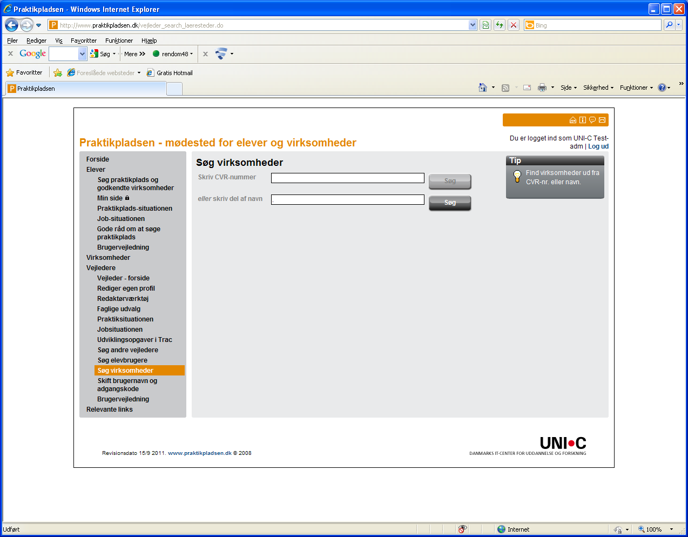
Der er indført nye, større og pænere knapper overalt. Disse knapper er tilmed blevet ”intelligente”: De er ”dimmede”, indtil der er noget nyt at gemme eller fremsøge.

Det er blevet sværere at glemme at gemme

Hvis du har registreret på en side og går videre til en anden side ved at klikke i menuen, inden du har klikket på ”Gem”-knappen, får du nu denne dialog-boks:

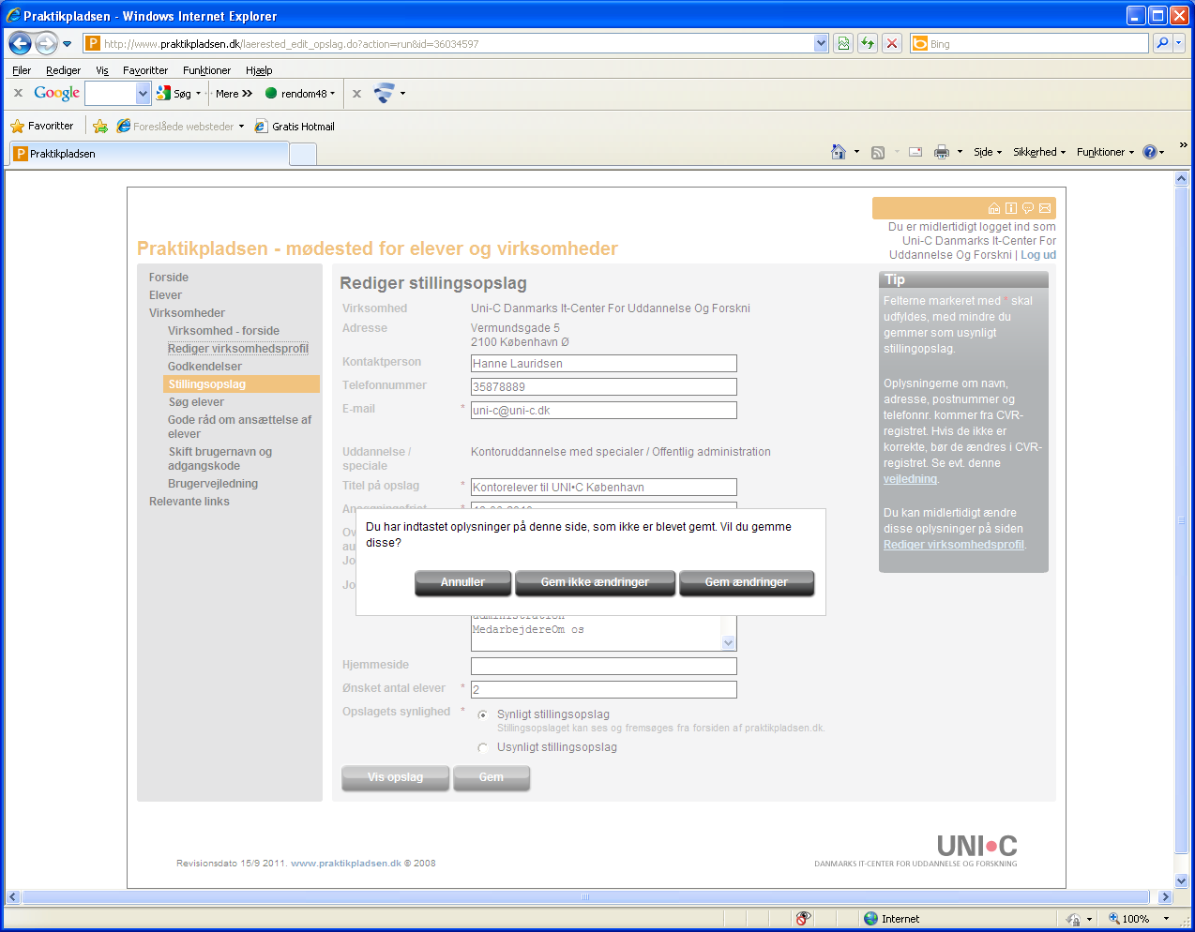
Klik på ”Annuller” sender dig tilbage til siden, du kom fra.
Klik på ”Gem ikke ændringer” sender dig til den valgte side, uden at dine ændringer
gemmes.
Klik på ”Gem ændringer” gemmer dine ændringer og sender dig til den valgte side.

Offentlige sider

”Søg godkendte virksomheder” – visning af aftaler

Når man har fremsøgt en godkendelse kan man se, hvornår den næste elev bliver færdig med sin aftale. Før blev aftalen ikke vist, hvis den er på et speciale, som man ikke længere kan komme i lære i. Dette er nu ændret, så hvis du fx fremsøger ”Personsvognsmekaniker” kan du også se, om der er elever i gang på ”Mekaniker”, (som uddannelsen hed tidligere).

Tekster skrevet af de faglige udvalg

På siderne vedrørende Praktikplads-situationen og Job-situationen kan de faglige udvalg registrere en tekst, der beskriver den aktuelle situation for den pågældende uddannelse. Der er nu indført et dato-stempel, så man som bruger kan se, hvornår teksten er lagt ind.

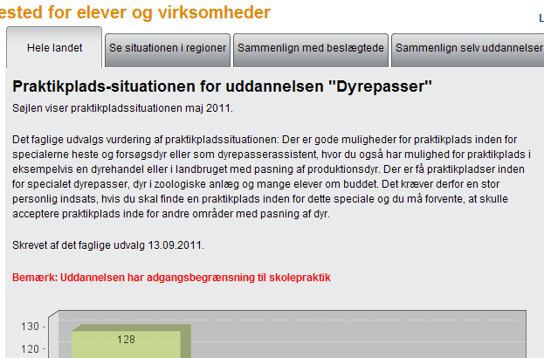

Virksomheder

Login-siden er blevet mere indbydende for virksomheder

Før var login-siden fælles for virksomheder og elever. Der var dermed meget ”støj” på siden for virksomhederne, jf. nedenfor.

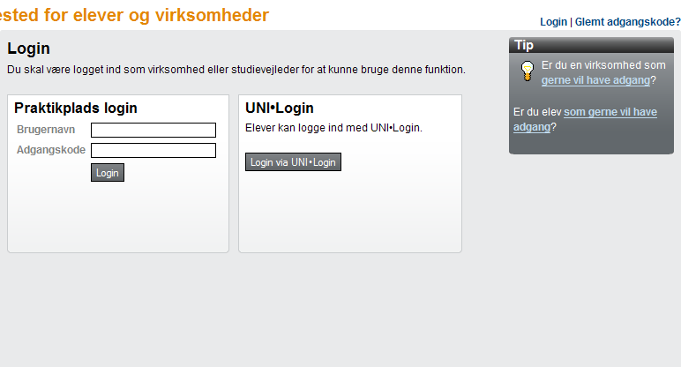

Nu er al støjen fjernet og tilbage er der kun oplysninger, der er relevante for virksomheden.

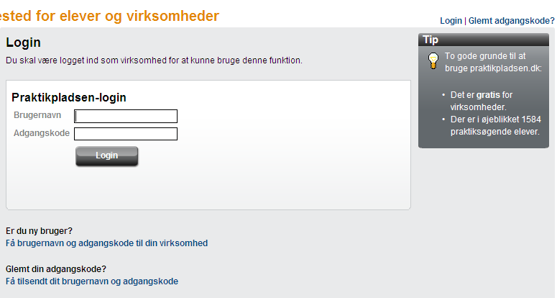

Forsiden - efter login - er blevet meget mere informativ

Før gav midten af virksomheden forside et begrænset overblik over virksomhedens aktivitet i praktikpladsen.dk, jf. nedenfor.

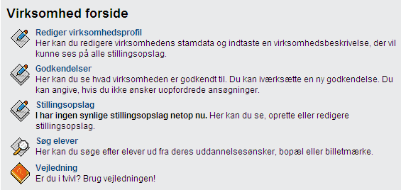

Nu er denne del af forsiden ændret til at være meget mere informativ. Klik til bagvedliggende sider er kun nødvendigt, hvis der skal studeres detaljer, hvis oplysninger skal ændres eller hvis der fx skal oprettes et stillingsopslag.

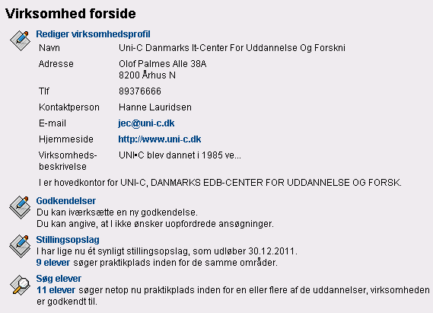

Der vises meget mere af virksomhedsprofilen nu og der er lagt ny funktionalitet ind: Under ”Stillingsopslag” er der link til en liste over elever, der søger praktikplads inden for det, virksomheden har aktive stillingsopslag på; under ”Søg elever” er der link til en liste over elever, der søger praktikplads inden for de uddannelser, virksomheden er godkendt til at uddanne elever indenfor.

Rediger stillingsopslag

Beskrivelse af opslag er gjort nemmere

Det har været svært at overskue hvilke oplysninger der kommer med på stillingsopslaget, når man er på nedenstående side. Stamdata og uddannelsesoplysninger er hentet fra hhv. virksomhedsprofilen og godkendelsessiden og skal ikke tastes her, hvilket – nu - fremgår tydeligt ved, at data blot vises i felter, der ikke kan redigeres (på denne side). Se felterne indrammet med røde firkanter.

Tidligere har stillingsopslagene hentet oplysninger om kontaktperson fra virksomhedsprofilen, hvor der kun kan indtastes én kontaktperson. Det sker stadig, men kun som et forslag, der nu kan ændres.
Årsag: I mange virksomheder med mere end én godkendelse kan det være flere forskellige personer, der skal kontaktes i forbindelse med de konkrete stillingsopslag, og man har derfor nu mulighed for at lægge en specifik kontaktperson ind på et stillingsopslag på en specifik uddannelse/speciale.

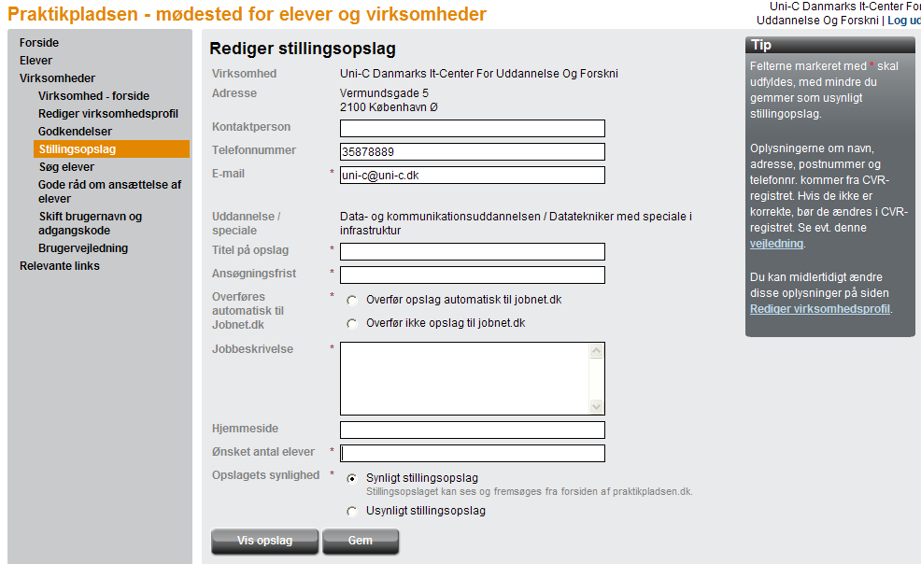
Knappen ”Vis opslag” er kun beregnet til at vise, hvordan opslaget vil se ud for elever. Det gemmer ikke opslaget.

Nedtagning af stillingsopslag

Elever kan ikke længere se et stillingsopslag, hvis det udløber, eller hvis datoen i ”Ansøgningsfrist” ændres til en dato før i dag.

Men hvis virksomheden ønsker at nedtage opslaget, inden det udløber, uden at ændre på det, skal radioknapperne ud for teksten: ”Opslagets synlighed” benyttes. Før hed knappen til nedtagning: ”Gem som kladde”. Dette ordvalg fortalte ikke tydeligt, at opslaget blev nedtaget. Med det ordvalg, der benyttes nu, er der ingen tvivl om, hvad der sker, når man vælger en af de to knapper – og husker at klikke på ”Gem”-knappen.

Stillingsopslag og Jobnet

Overførslen af ledige praktikpladser fra Jobnet til praktikpladsen.dk har kørt siden januar 2011, men først i juni kom overførslen den modsatte vej på plads, som følge af problemer hos Jobnet.

Når en virksomhed opretter et stillingsopslag er det nu muligt med det samme at vælge, at opslaget også må vises på Jobnet. Virksomheden skal i forvejen være oprettet på Jobnet, før opslaget kan overføres.

De to radioknapper ud for ”Overføres automatisk til Jobnet.dk” er indført på siden ”Rediger stillingsopslag” til at styre dette.

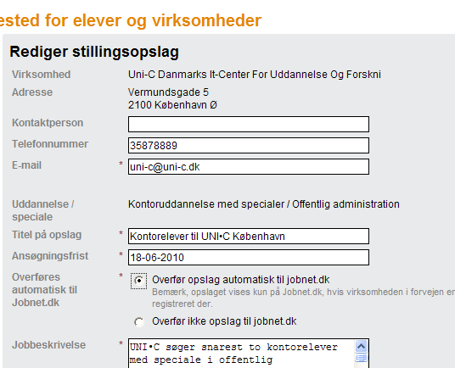
Opslaget er indholdsmæssigt identisk på Jobnet og fjernes automatisk, hvis det udløber eller tages ned af brugeren i praktikpladsen.dk.

Formålet med overførslen er udelukkende at øge virksomhedens mulighed for at få besat stillingen.

Virksomheder og Koncern-begrebet

Baggrund for ændring af faciliteten

Fakta om koncerner på praktikpladsen.dk, konstateret i efteråret 2010
- 19.347 CVR-numre har mere end ét lærested (geografisk afdeling) under sig og har dermed adgang til Koncern-faciliteten.
  - 799 CVR-numre har mere end 10 geografisk forskellige læresteder og kan således have særlig god gavn af faciliteten.
- 126 virksomheder har benyttet Koncernfaciliteten siden dens oprettelse.
  - 74 har udpeget hovedkontor men ikke koncernmedlemmer.
  - 52 har udpeget hovedkontor og koncernmedlemmer, og har dermed brugt faciliteten korrekt.
Der er således plads til forbedringer ☺

Faciliteten er nu ændret væsentligt, så den skulle være nemmere at forstå og dermed nemmere at bruge. ”Koncern” er fjernet som menupunkt i venstremenuen, og ordene ”Koncern” og ”medlemmer” er helt droppet. Begreberne er i stedet arbejdet ind i eksisterende sider. Brugeren præsenteres således for muligheden for at administrere flere afdelinger fra en bestemt afdeling. Vælger man at administrere for andre, vil mulighederne folde sig ud for brugeren.

”Rediger virksomhedsprofil” – fanebladet ”Stamdata”

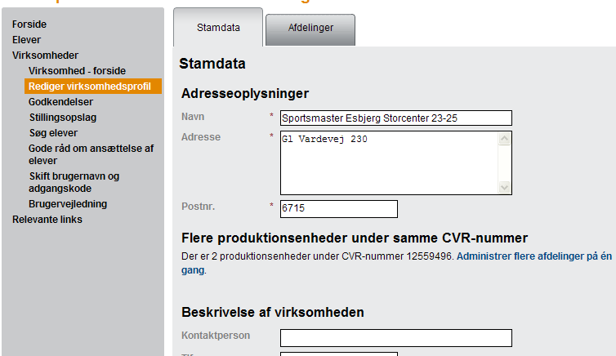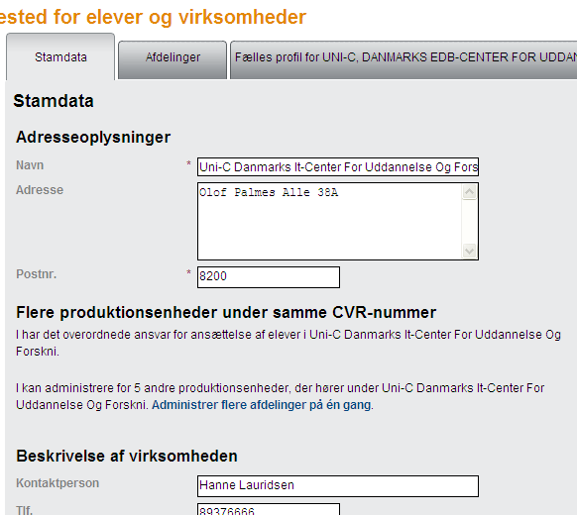
I fanebladet: ”Stamdata” er overskriften: ”Flere produktionsenheder …” indført.

Under denne overskrift gøres virksomheden opmærksom på de muligheder, der er for fælles administration.

Teksten ændrer sig afhængigt af status for den givne afdeling.

Elever

SMS-service

Der er indført en SMS-service til eleverne, så de kan vælge at få besked om ledige praktikpladser mv. på SMS i stedet for som e-mail. Servicen drives af et privat firma, som UNI•C i forvejen har en aftale med. Denne aftale omfatter en række it-systemer, som UNI•C har ansvaret for. Denne service i praktikpladsen.dk er således ikke forbundet med omkostninger for brugerne.

Hidtil har elever kunnet tilmelde sig e-mail advisering, når der er hhv. ledige stillingsopslag og aftaler der udløber hos godkendte virksomheder. Denne service er nu udvidet, så elever kan tilmelde sig med mobiltelefonnummer og modtage SMS.

Tilmelding (”Min side”)
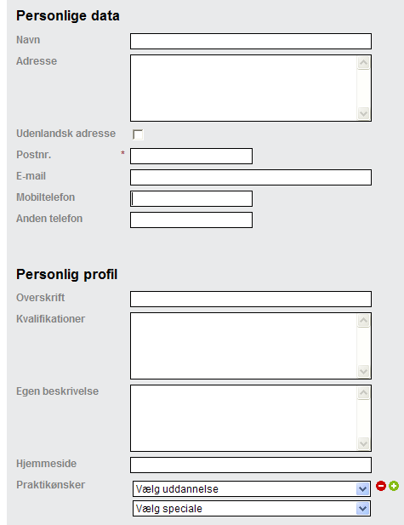
For at kunne bruge SMS-servicen skal mobiltelefonnr. indtastes på elevens profil-side.

Der skal også angives praktikønsker, så systemet ved, hvilke stillingsopslag/aftaler, der skal reageres på.

Som afslutning skal der klikkes på fanebladet ”Beskeder” (se næste side):
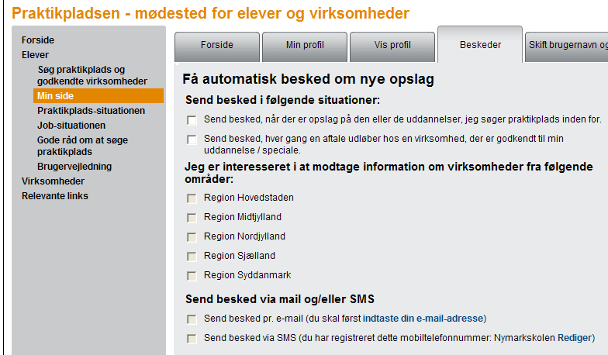

De nye muligheder ses nederst på siden.

Beskeder
Elever kan modtage to forskellige former for SMS-beskeder fra systemet. Teksterne vises nedenfor. Af hensyn til mediet – mobiltelefon – er teksterne meget kortfattede.
- Besked når der er ledige opslag:
”Der er kommet et opslag på Praktikpladsen.dk, der matcher din profil. Se: http://s.uni-c.dk/d”
- Besked når aftaler udløber:
”Der er udløbet en aftale hos en virksomhed, der er godkendt til din uddannelse.
Se: http://s.uni-c.dk/e”

Elever med smartphone kan klikke direkte på linket i teksten.

Elever uden smartphone bliver nødt til at gå til en computer og indtaste linket i en browser. For at gøre det nemt at indtaste url´en er der udviklet en særlig løsning, som komprimerer url’erne, så der kun skal indtastes ganske få tegn for at blive ført direkte til det relevante opslag. Var denne løsning ikke indført, skulle der være indtastet en url som fx denne:
http://www.praktikpladsen.dk/show_opslag_dispatch.do?key=1704645513154679393172378469233681&index=0

Vejleder

”Søg andre vejledere” er fremhævet

Lige som der er gjort noget ud af at gøre midter-feltet på virksomhedens forside til en øget kilde til information, er midter-feltet på vejlederens forside blevet suppleret med link til at finde login for andre vejledere på samme skole.

”Søg virksomheder”, bedre hjælp til at finde konkret afdeling

Før opdateringen ville en søgning i ”Søg virksomheder”, på fx ”E U C Syd”, give en liste med Navn, Postnr. og Brugernavn. Med klik på trekanten ved hver afdeling ses bl.a. postnr. (igen) og by, men når man får mange hits og ikke lige kan huske, hvilken by der har hvilket postnr. er det rart at kunne se byen med det samme, lige som man kan, når man benytter ”Søg godkendte virksomheder”.

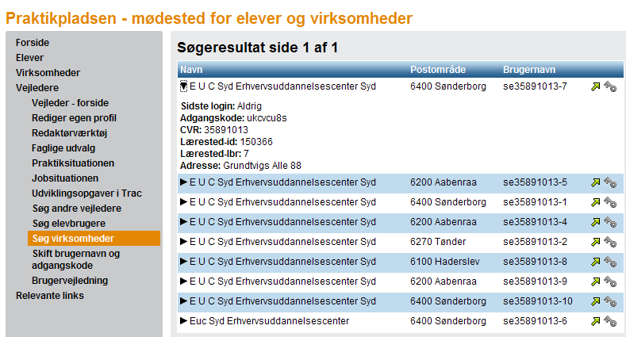

”Postnr. og by” kan ikke længere ses ved klik på trekanten. Til gengæld kan både postnr. og by ses i selve listen, i kolonnen ”Postområde” (der før hed ”Postnr.”).

